더 크게, 더 편하게! 스타필드서 한국전 응원 함께 즐겨요
- 스타필드, JTBC와 한국전 축구 경기 생중계 진행 -
□ JTBC와 협업해 축구 ‘응원 명소’로 변신, 쾌적한 실내서 초대형 스크린으로 현장감 만끽
□ 코엑스몰, 경기 당일 대규모 실내 응원전부터 유니레버·JTBC 팝업 등 축구 콘텐츠 가득
□ 수원 별마당 도서관, 총 3대의 스크린으로 경기 생중계해 도서관 어디서나 관람 가능
□ 하남·고양·안성, 미디어타워로 경기 즐기고 빈백 체험∙RC카 경기 등 이색 팝업까지

우리 가족 쇼핑 테마파크 스타필드가 JTBC와 함께 한국전 축구 경기를 생중계하며, 전 국민의 새로운 ‘응원 명소’로 거듭난다.

스타필드는 전 세계인의 축구 축제 개막을 맞아 우리나라의 선전을 기원하며, 축제의 열기를 다 함께 즐길 수 있는 특별한 응원 캠페인을 펼친다. 쇼핑∙미식∙힐링∙엔터테인먼트에 팬들이 함께 모여 응원하고 교류할 수 있는 소셜 요소까지 더해, 차별화된 원스톱 레저 경험을 선사한다는 목표다.

이번 캠페인은 전 점포에 초대형 스크린을 활용한 응원 공간을 조성해, 무더운 날씨에도 쾌적한 실내에서 경기를 즐길 수 있도록 했다. 특히, 압도적인 규모의 고화질 스크린을 통해 경기장 못지않은 생생한 현장감을 제공한다.

스타필드 전 점(하남·고양·안성·코엑스몰·수원)에서 우리나라 선수들이 출격하는 ▲체코전(6/12) ▲멕시코전(6/19) ▲남아프리카공화국전(6/25)이 중계돼 누구나 자유롭게 응원하고 함께 즐길 수 있으며, 스타필드 코엑스몰과 수원에서는 한국전을 포함한 조별 리그 총 20경기를 만나볼 수 있다.

먼저, 스타필드 코엑스몰은 한국전 첫 경기가 열리는 6월 12일(금)부터 25일(목)까지 축구 축제의 장으로 변신한다. 라이브 플라자에 마련된 대형 LED 스크린으로 조별 리그 경기를 생중계하며 축제 분위기를 이어간다.

특히, 한국전 경기가 펼쳐지는 6월 12일(금), 19일(금), 25일(목)에는 글로벌 생활용품기업 유니레버와 함께하는 응원전이 펼쳐져 현장 분위기를 더욱 뜨겁게 달군다. 방문객들에게 각종 응원 도구와 간식이 담긴 키트를 선물해 경기 관람의 즐거움을 더할 예정이다.

스크린 인근에는 유니레버의 대표 뷰티 브랜드 ‘도브’ 팝업(6/8~6/14)이 마련된다. 경기장 락커룸과 응원석을 생생하게 재현한 포토존과 슈팅 챌린지를 즐길 수 있는 풋볼존 등으로 꾸며진 공간에서 다양한 미니 게임과 퀴즈 이벤트를 체험할 수 있다.

공식 중계사인 JTBC도 실제 경기장을 그대로 옮겨 놓은 듯한 체험형 팝업(6/5~25)을 열고, 축구 팬들의 발길을 사로잡는다. 대형 축구공 조형물부터 락커룸 포토존, 신문 포토부스 등을 운영하고, JTBC 응원단이 코엑스몰 곳곳을 돌며 응원 분위기를 고조시켜 현장을 더욱 뜨겁게 달굴 예정이다.

스타필드 수원(6/12~6/25)은 별마당 도서관에서 이색 응원 공간이 펼쳐져 가족과 친구, 연인들이 삼삼오오 모여 짜릿한 승부의 순간을 즐길 수 있도록 했다. 4층부터 7층까지 이어진 별마당 도서관의 탁 트인 구조에 맞춰, 도서관 중앙부는 물론 층별로 도서관이 내려다보이는 위치 곳곳에서도 관람을 즐길 수 있도록 총 3대의 대형 스크린을 마련했다.

스타필드 하남·고양·안성에서는 초대형 미디어타워로 한국전 경기를 생생하게 즐기는 동시에 각종 팝업과 이벤트까지 더해져 응원의 재미를 만끽할 수 있다.

하남에서는 미디어타워 앞에서 글로벌 빈백 소파 브랜드 요기보 팝업(6/9~6/25)이 열려, 인기 빈백 제품들을 직접 체험하며 보다 편안하게 경기를 즐길 수 있다. 고양에서도 빈백 렌탈 서비스를 운영해 여유로운 관람이 가능하다.

스타필드 고양(6/16~6/28)과 안성(6/30~7/12)은 RC카를 활용한 이색 축구 체험 ‘레이싱 사커’ 팝업을 진행한다. RC카로 승부를 겨루는 축구 게임부터 우승 세리머니를 즐길 수 있는 시상대 포토존 등을 마련했으며, 주말에는 토너먼트 이벤트도 펼쳐져 직접 박진감 넘치는 승부를 체험할 수 있다.

축구 축제를 더욱 풍성하게 즐길 수 있는 혜택도 마련했다. 경기 중계 스크린에 마련된 QR코드를 통해 스타필드 하남·고양·안성·수원 입점 스포츠·아웃도어 브랜드 10% 할인 쿠폰부터 메가박스 팝콘 교환 쿠폰, 신한은행 ‘땡겨요’ 할인 쿠폰 등을 증정한다.

r 별 첨: 스타필드, JTBC와 한국전 축구 경기 생중계 사진 2매
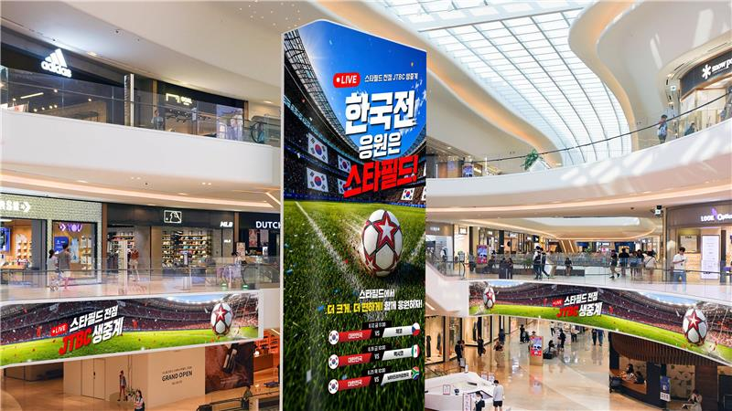
[사진 설명(1)] 스타필드 ‘한국전 응원은 스타필드!’ 캠페인 이미지

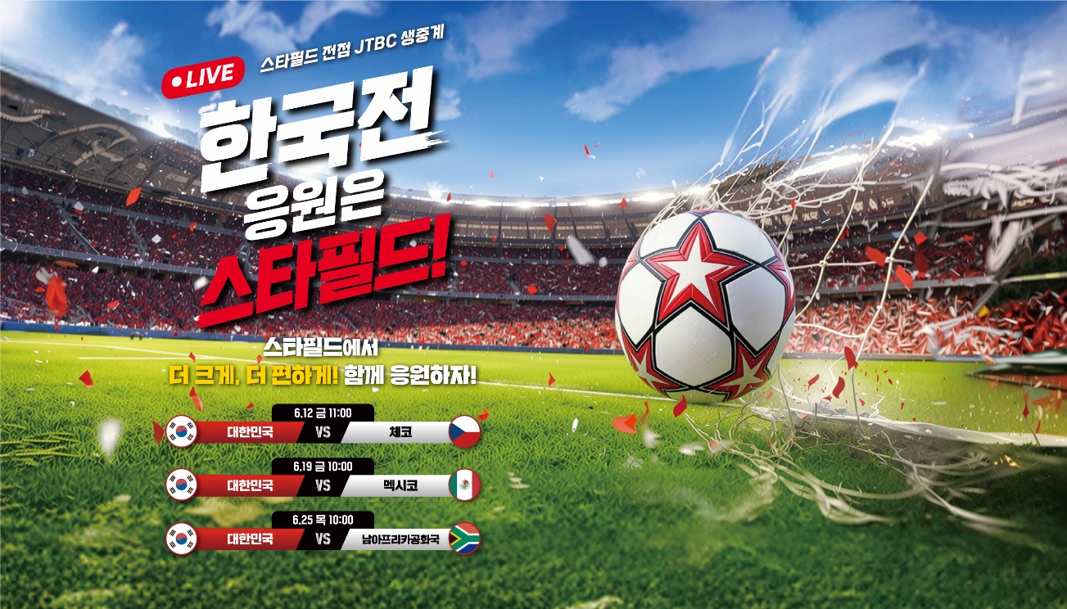
[사진 설명(2)] 스타필드 ‘한국전 응원은 스타필드!’ 캠페인 이미지

